1. Изготовление пластиковых окон и дверей

Изготовим и установим окна, двери из пластика любой сложности. Стоимость услуги оговаривается индивидуально

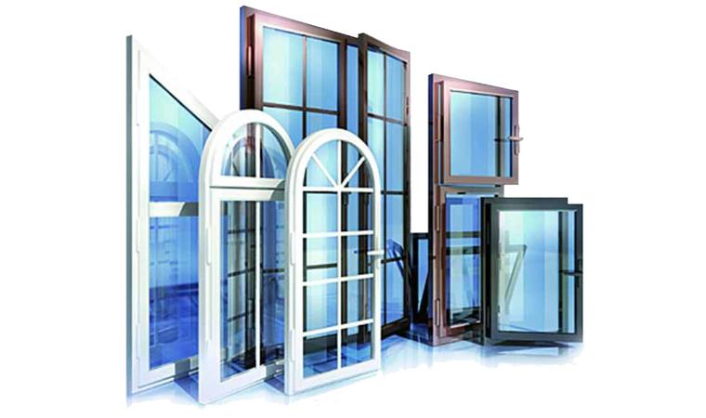

1. Тонировка окон

Мы предоставляем полный спектр услуг для юридических и физических лиц по тонировке стекла, тонировке окон, тонировке стеклопакетов, тонировке окон лоджий, тонировке окон балконов, тонировке стеклянных дверей, тонировке офисных перегородок, тонировке фасадов зданий.

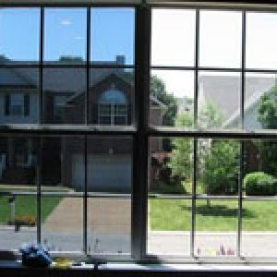

1. ремонт окон и дверей

Ремонт окон и дверей, устранение продувания, устранение провисания замена фурнитуры с простого на сложное открывание, гарантируем качество работы

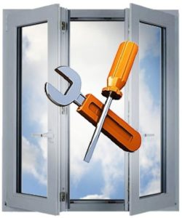

1. пластиковые откосы для окон и дверей

Только грамотный и профессиональный монтаж способен обеспечить данными качествами оконный или дверной проем!   
Мы всегда рады ответить на Ваши вопросы, замер и консультация мастера бесплатно!

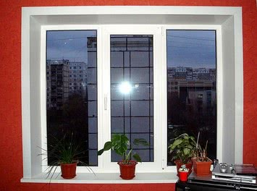

1. Изготовление пластиковых арок

Теперь наша компания занимается изготовлением арочныx конструкций из ПВХ.  
Арочная конструкция окна придает особый неповторимый внешний вид вашему офису или дому.  
Наша компания предоставляет богатый выбор арочных ПВХ окон вне зависимости от сложности конкретного проекта.   
Мы изготавливаем окно с аркой любого диаметра и угла. Это может быть глухая конструкция или с открывающейся створкой.

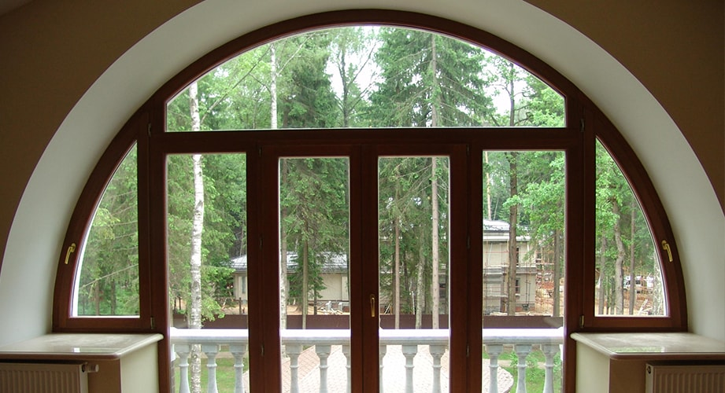

1. Изгиб пластиковых арок

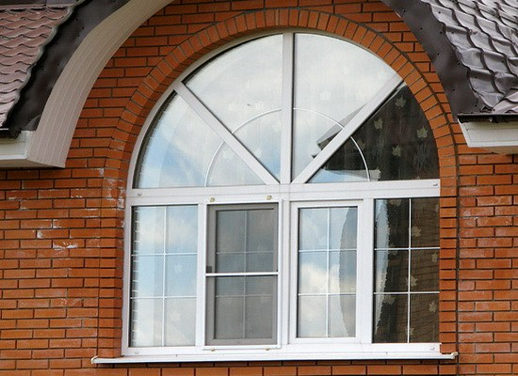

1. Раскрой стекла

Наш процесс раскрой листового стекла выполняется на высокоточном оборудовании, а всеми процессами управляет компьютер. Он просчитывает все размеры с минимальным процентом отходов.

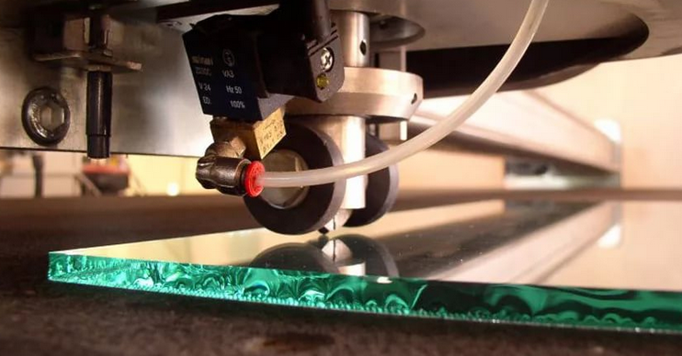

1. Изготовление стеклопакетов

Энергосберегающие, каленые стеклопакеты любой сложности и толщины. Мультифункциональные стеклопакеты. Качественно, недорого, и в короткие сроки

